SLUTRAPPORT MIKROSYSTEM FÖR VÄRME OCH EL
Till Bra Miljövals fonden

Stockholm 20190905

VÅREN 2017 FICK ETC ELPRODUKTION STÖD FÖR UTVECKLING AV ETT MIKROSYSTEM FÖR VÄRME OCH EL OCH LAGRING.

Stödet söktes för ett tekniskt avancerat system för att med solvärme, solel, pyrolys och lagring kunna bygga ett system som ger värme året om och dygnet runt samtidigt el som biprodukt.

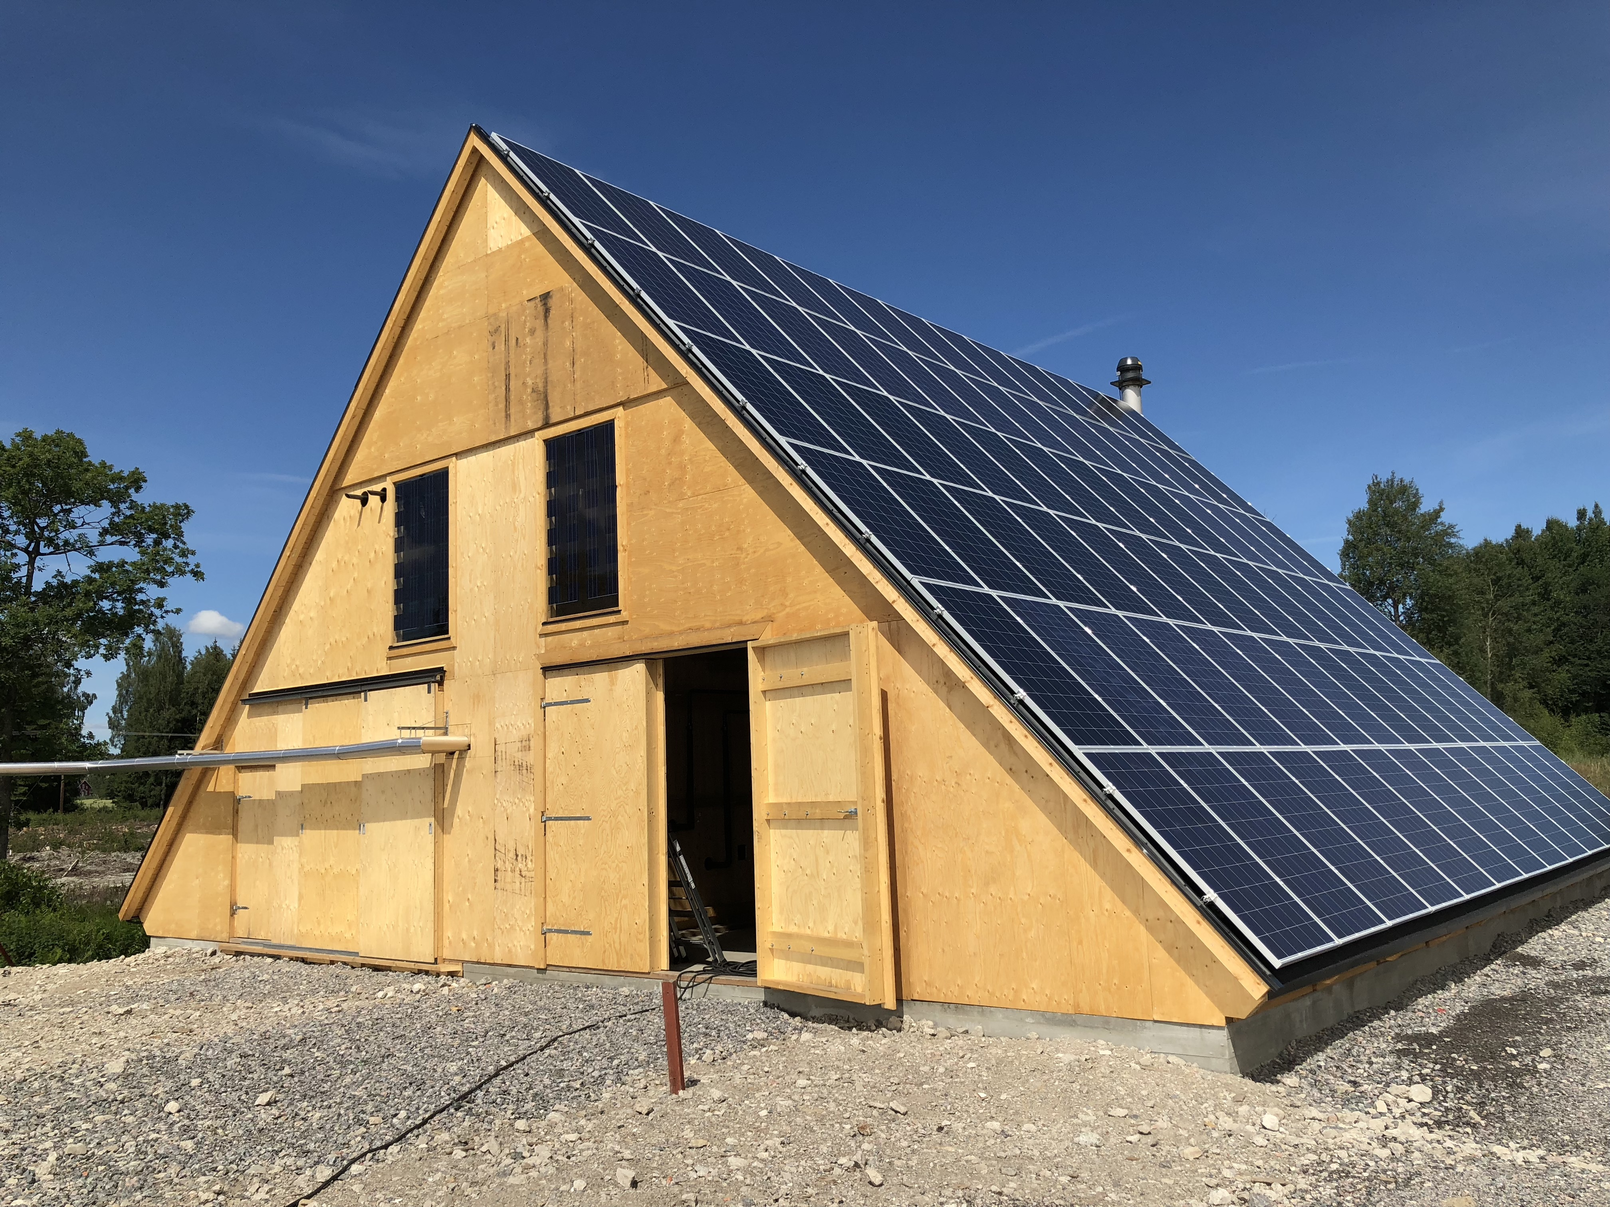

Huset för systemet är ett tältliknande trätak på 8 meter i nockhöjd och en bas på 10 x 15 meter.
Huset är klätt av solceller i öst/västlig riktning. Totalt betyder det 48600W solceller. Den östvästliga riktningen gör att huset producerar el i bättre samklang med konsumtionen av el.
Höjden och lutningen på huset gör att solcellerna producerar året om, även vid snö då det mesta rinner av snabbt.

Inuti huset är följande delar monterade.

Biomacon, en pyrolysugn för produktion av värme och biokol.
Osbyparca. En värmeväxlare för inmatning av värme från Biomacons rökgaser till värmelager i vatten.
Flismatare till Biomacon.
Växelriktare (av märket Fronius) 50 kW.
En acktank med 6 bar i tryck på totalt 15 000 liter.
En ORC maskin med inbyggd ångturbin för att producera el från värme.
Styrsystem.

Utanför huset är följande delar monterade.
En matningslina för biokol som samlar ny biokol i stora säckar.
En trycksatt skyddad ledning för olja som värmer acktanken i huset med värme från solen.
En solfångar anläggning på totalt 60 kW som med stora speglar värmer rör med oljan som sen sänder den värmen vidare in i acktanken.
Kylanläggning med grävd ”sjö”.
Värmerör till växthus med pump.

Målsättning och utfall.

Vårt mål med systemet var att ge värme till våra stora växthus året om. Samtidigt utnyttja värmen för elproduktion under de perioder då solcellerna inte ger el nog för maskiner och växthus.
Slutligen att genom kemiska lager kunna spara sommarens värme till vintern via saltlager. (Vattenlager är för kortlivade).

Vi har lyckats med värmeproduktionen året om. Genom Biomacon förses växthusen av värme även de kallaste dagarna. Jorden i planteringarna går aldrig under 6 plusgrader.
En viktig biprodukt är att vi kan göra det utan stora CO2 utsläpp. Biomacon producerar biokol av fliset som används. Biokolet är så rent att det går att ”äta”. Men framförallt lagrar det CO2och vi har kunnat använda det för försäljning av biokol mättat med vår fermenterade näring.
Ekonomiskt har denna biprodukt, biokol, varit den viktigaste tillskottet i projektet. Av 1000 kg flis har vi lyckats få ut 700 kg biokol vilket är en mycket hög siffra. Renheten i kolet beror på mycket hög pyrolys som sker på 800 grader. Avgaserna i skorstenen är mycket små (men kan öka om råmaterialet flis är fuktigt).

Vi har lyckats med att omvandla låg värme (ca 120-140 grader) till el via ORC.
Maskinen och det vattenburna värmelagret fungerar idag bra efter en längre tids justeringar av nivåer. Såfort värmen stiger över 120 grader kan maskinen leverera 30 kW (max 50 kW) och fortsätter med det till värmelagret kylts ner till under 110 grader.
Det här fungerar året om, oberoende av kyla utomhus, vilket vi ser som en framgång.
Men vintertid är produktionen halverad då vi inte får tillskott från solvärmen.
Sommartid levererar solvärmen upp till 50 kW och Biomacon samtidigt 20-30 kW.

Det viktiga för oss är att både solvärme och ORC och Biomacon tillsammans gör el och värme utan utsläpp av metan eller CO2.

Vi har inte lyckats med att leverera el 24/7. För att klara det behöver vi mera värme, antingen från sol eller från ytterligare pyrolyspanna. Vi försöker istället leverera el när annat i vår solpark inte klarar det. (Nätter och snöiga dagar). Vi kan manuellt styra elproduktionen från ORC utifrån konsumtionen vi har.
Vi har lyckats leverera värme 24/7. Systemet ger mer värme än vi behöver så vi kommer distribuera det till andra hus också.

Vi har även provat att använda överskottsel, dvs el från solcellerna på huset, till extra värmeproduktion för att förlänga ORCs produktionstid. Det fungerar bra tekniskt men är ekonomiskt inte motiverat. Vi får mer betalt för elen från solcellerna direkt, än att låta dem först värma upp vatten som sen ger el.
VI har testat och provat Pellitierelement för direkt elproduktion från Biomaconens ytterhölje med värme.
Pellitierelement är enkla men har låg effekt. Vi har tagit fram en provanläggning som klarar att göra 100 W men bedömer att den kommersiellt inte kommer att kunna motiveras jämfört med vanliga solceller. Pelltierelementen kräver både kylning och värme och det systemet blir dyrt att producera jämfört med vanlig solel.

Vi avslutade projektet med Saltlager då leverantören inte kunde leverera eftersom Vattenfall gjorde en stor beställning till bolaget om att bygga samma saltlager i Hamburgs fjärrvärmeverk. Klimatnyttan av det är givetvis större än vårt försök och det fanns ingen alternativ leverantör med en fungerande teknik.

Vi avslutade försöken med Sterlingmaskin. Teoretiskt fungerar de bra men de kräver hög värme (400 grader) och blir bara effektiva vid en mycket jämn värmetillförsel. Solfångarens värme, liksom Biomacons är dock skiftande och det är svårt att med ett sånt här system få upp gradtalet och framförallt få det tillräckligt stadigt.

Ekonomi.

Budgeterat Verklig kostnad Orsak
Vattenlager 150 000 kr 150 000 kr
Värmeväxlare 0 kr 120 000 kr Nödvändig för jämn värmeöverföring
Saltlager 1 500 000 kr 100 000 kr Ingen leverans, enbart proj.kostnad
Againity ORC 1 800 000 kr 2 000 000 kr Extra installation
Biomacon 1 000 000 kr 1 000 000 kr
Sterlingmaskin 200 000 kr 20 000 kr Ingen leverans, enbart proj.kostnad
Pelltierelement 100 000 kr 100 000 kr
System, rör mm 100 000 kr 220 000 kr Kyla i sjö tillkom
HUS/containrar 100 000 kr 830 000 kr Mer yta behövdes och mer utvecklad säkerhets- och arbetsmiljö.

Solfångare 500 000 kr 330 000 kr Kina import

Totalt: 5 450 000 kr 4 870 000 kr

Problem.
Vi har haft stora problem med solfångare och styrning av det systemet. Vi valde en leverantör från Kina och hade problem med att få rätt instruktioner för installationen. Leverantörens datasystem var inte tillräckligt bra helt enkelt. Mycket tid gick därför åt att bygga om det.

Slutsatser/Erfarenheter

Ska man jobba med mikrosystem för värme och el behöver man bättre balans mellan elbehov och värmebehov för att få bästa ekonomi. Eftersom saltlagret inte kunnat levereras så blir den ”gratis värme” som solfångare kan ge bara el. De behövs inte för värme av växthusen. Med fler hus som mottagare av värmen blir balansen bättre.
Elen har en effekt på 10%. Eftersom värmen kommer från sol och från biokolsproduktionen som en restprodukt bedömer vi att systemet kan vara lönsamt även med denna låga effekt. Om man eldar enbart för ORC, dvs inte skapar biokol, så skulle systemet inte vara tillräckligt effektivt.

Framtida utveckling.
Vi vill kraftigt öka elproduktionen genom mer värme. Målet är att producera 200 000 kWh el per år. Det ger hela systemet en turn around på 10 år. El 1/3. Värme 1/3. Biokol 1/3. Total inkomst per år blir då 700 000 kr med dagens elpris, jämförbar fjärrvärmeinköp och biokols priset idag. Huset avskrivs på 25 år.
Produktionsökningen ska ske genom att vi ökar biokolsproduktionen med ytterligare pyrolysmaskiner.
Dessutom vill vi öka solfångaranläggningen till ca 300 kW så att vi kan producera el 24/7 under det varma halvåret och sen nöja oss med 12/7 under vinternätterna. VI kommer därför behöva göra ytterligare investering på 1,5 miljoner kronor.
Vi kommer kontakta nya leverantörer av saltlagersystem. Tekniken har utvecklats och det finns nu flera alternativ. Ett fungerande saltlager kommer kraftigt öka elproduktion utan utsläpp vintertid.

Vi tackar för stödet och hoppas fler kommer vilja utveckla det här systemet. För småhus i en ekoby eller liknande är det ett fullt tillräckligt system för att bygga oberoende energiproduktion.

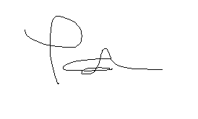
För ETC Elproduktion AB

Johan Ehrenberg

